ОБЩЕСТВО С ОГРАНИЧЕННОЙ ОТВЕТСТВЕННОСТЬЮ
«ТАИФ-ИНВЕСТ»
Лицензии ФСФР России №016-06677-010000, 016-06666-100000, 016-06688-001000 от 27.05.2003 г.

Уважаемые клиенты!
Информируем Вас о том, что Методика определения инвестиционного профиля Учредителя управления ООО «ТАИФ-ИНВЕСТ» приведена в соответствие с «Базовым стандартом совершения управляющим операций на финансовом рынке» (утв. Банком России 07.08.2025
№ КФНП-26), вступающим в силу с 05.11.2025 года.

Старая редакция | Новая редакция (с 09.02.2026)
1.1. Настоящая Методика определения инвестиционного профиля Учредителя управления ООО «ТАИФ-ИНВЕСТ» (далее по тексту - Методика) разработана в соответствии с Положением Банка России от 03.08.2015 г. № 482-П «О единых требованиях к правилам осуществления деятельности по управлению ценными бумагами, к порядку раскрытия управляющим информации, а также требованиях, направленных на исключение конфликта интересов управляющего» и иными нормативными правовыми актами Российской Федерации и описывает порядок определения инвестиционного профиля Учредителя управления и перечень сведений, необходимых для его определения.  1.2. Настоящая Методика разработана в целях обеспечения соответствия риска портфеля Учредителя управления ООО «ТАИФ-ИНВЕСТ» (далее – Доверительный управляющий) допустимому уровню, соответствующему Инвестиционному профилю Учредителя управления.  1.3. Настоящая Методика распространяется на сделки и операции, осуществляемые в рамках деятельности Доверительного управляющего как профессионального участника рынка ценных бумаг по управлению ценными бумагами.  1.4. В настоящей Методике используются следующие термины и определения:  ---  ---  ---  ---  …  Допустимый риск – риск, который способен нести Учредитель управления, не являющийся квалифицированным инвестором, на установленном Инвестиционном горизонте. Определяется как предельный размер убытка, который Учредитель управления считает допустимым, в % от объема средств, передаваемых в доверительное управление;  Фактический риск (R) – риск возможных убытков, который несет Учредитель управления, не являющийся квалифицированным инвестором, на установленном Инвестиционном горизонте;  Ожидаемая доходность – доходность от доверительного управления, на которую рассчитывает Учредитель управления в рассматриваемом Инвестиционном горизонте; | 1.1. Настоящая Методика определения инвестиционного профиля Учредителя управления ООО «ТАИФ-ИНВЕСТ» (далее по тексту - Методика) разработана в соответствии с Положением Банка России от 03.08.2015 г. № 482-П «О единых требованиях к правилам осуществления деятельности по управлению ценными бумагами, к порядку раскрытия управляющим информации, а также требованиях, направленных на исключение конфликта интересов управляющего» и иными нормативными правовыми актами Российской Федерации и описывает порядок определения инвестиционного профиля Учредителя управления и перечень сведений, необходимых для его определения.  1.2. Настоящая Методика разработана в целях обеспечения соответствия риска портфеля Учредителя управления ООО «ТАИФ-ИНВЕСТ» (далее – Доверительный управляющий) допустимому уровню, соответствующему Инвестиционному профилю Учредителя управления.  1.3. Настоящая Методика распространяется на сделки и операции, осуществляемые в рамках деятельности Доверительного управляющего как профессионального участника рынка ценных бумаг по управлению ценными бумагами.  1.4. Настоящая Методика обеспечивает сбалансированную оценку информации, полученной Доверительным управляющим для определения Инвестиционного профиля Учредителя управления, а также мотивированное соответствие определенного Доверительным управляющим Инвестиционного профиля такой оценке.  1.5. До начала совершения сделок по договорам доверительного управления Доверительный управляющий определяет инвестиционный профиль Учредителя управления. Инвестиционный профиль определяется в индивидуальном порядке по каждому договору доверительного управления, заключенному с Учредителем управления.  1.6. Доверительным управляющим не осуществляется присвоение Учредителям управления стандартного инвестиционного профиля, в связи с чем Методика не включает положения, предусмотренные Базовым стандартом, утвержденным Банком России, Положением Банка России № 482-П, для случая, когда Доверительным управляющим осуществляется присвоение Учредителям управления стандартного инвестиционного профиля.  1.7. Доверительный управляющий до заключения договора доверительного управления информирует Учредителей управления о рисках, связанных с осуществлением операций на финансовых рынках, в связи с передачей имущества в доверительное управление. Информирование о рисках осуществляется в соответствии с требованиями нормативных документов Банка России, включая Базовый стандарт, утвержденный Банком России.  1.8. В настоящей Методике используются следующие термины и определения:  …  Допустимый риск – определенный Доверительным управляющим риск, который согласен и способен нести Учредитель управления, в абсолютном или относительном числовом выражении Определяется как предельный размер убытка, который Учредитель управления считает допустимым, в % от объема средств, передаваемых в доверительное управление;  Фактический риск (R) – риск, который несет Учредитель управления за определенный период времени (включает в себя риск убытков, в том числе риск изменения стоимости Имущества (активов)).  Ожидаемая доходность – ожидаемая доходность от доверительного управления, которая определяется управляющим исходя из инвестиционных целей Учредителя управления и с учетом допустимого риска, в числовом выражении. Ожидаемая доходность не устанавливает обязанность Доверительного управляющего гарантировать ее Учредителю управления;  …
2.1. Определение Инвестиционного профиля Учредителя управления осуществляется до наступления начальной даты Инвестиционного горизонта и устанавливается на весь срок соответствующего периода.  2.2. Инвестиционный профиль Учредителя управления определяется для каждого договора доверительного управления на основе предоставляемой Учредителем управления информации, перечень которой представлен в Опросном листе для определения инвестиционного профиля Учредителя управления (далее – Опросный лист) (Приложение № 1 к настоящей Методике).  2.3. Инвестиционный профиль Учредителя управления, являющегося квалифицированным инвестором, определяется Доверительным управляющим на основании предоставленной Учредителем управления информации о предполагаемом сроке инвестирования и ожидаемой доходности.  2.4. Информация, предоставленная Учредителем управления не являющимся квалифицированным инвестором в Опросном листе, подлежит оценке в соответствие с «Таблицей баллов для составления Инвестиционного Профиля клиента», приведённой в Приложении № 2а к настоящей Методике.  В зависимости от итоговой суммы баллов, согласно Приложению № 2б к настоящей Методике, определяется Допустимый риск Учредителя управления и рекомендуемая стратегия доверительного управления – Индивидуальная инвестиционная стратегия. В зависимости от предпочтений Учредителя управления и его склонности к риску Учредитель управления согласовывает с Доверительным управляющим Индивидуальную инвестиционную стратегию.  При выборе Учредителем управления Индивидуальной инвестиционной стратегии Стороны согласуют параметры Индивидуальной инвестиционной стратегии согласно форме по Приложению №4 к Регламенту доверительного управления ценными бумагами и денежными средствами ООО «ТАИФ-ИНВЕСТ» и в соответствии с Инвестиционным профилем Учредителя управления.  2.5. Инвестиционный горизонт равен 1 (одному) году и не может превышать срок, на который заключается договор доверительного управления.  2.6. Если Инвестиционный горизонт меньше срока, на который заключается договор доверительного управления, Инвестиционный профиль Учредителя управления определяется за каждый Инвестиционный горизонт, входящий в указанный срок.  2.7. Сформированный Инвестиционный профиль предоставляется Учредителю управления для согласования. Инвестиционный профиль Учредителя управления отражается Доверительным управляющим в документе, подписанным уполномоченным лицом, составленным в бумажной форме и (или) в форме электронного документа в двух экземплярах, один из которых передается (направляется) Учредителю управления, другой подлежит хранению Доверительным управляющим в течение срока действия договора доверительного управления с этим Учредителем управления, а также в течение трех лет со дня его прекращения.  2.8. В последующем Управляющий осуществляет доверительное управление ценными бумагами и денежными средствами Учредителя управления, принимая все зависящие от него разумные меры, исходя из установленного Инвестиционного профиля Учредителя управления. | 2.1. Инвестиционный профиль Учредителя управления определяется как:  - доходность от доверительного управления, на которую рассчитывает Учредитель управления (Ожидаемая доходность);  - риск, который согласен и способен нести Учредитель управления (Допустимый риск);  - период времени, за который определяются ожидаемая доходность и допустимый риск (Инвестиционный горизонт).  2.2. Определение Инвестиционного профиля Учредителя управления осуществляется до наступления начальной даты Инвестиционного горизонта и устанавливается на весь срок соответствующего периода.  2.3. Инвестиционный профиль Учредителя управления определяется для каждого договора доверительного управления на основании предоставляемой Учредителем управления и (или) третьими лицами информации (сведений), перечень которой представлен в Опросном листе для определения инвестиционного профиля Учредителя управления (далее – Опросный лист) (Приложение № 1 к настоящей Методике).  При заключении второго и последующих договоров доверительного управления инвестиционный профиль может определяться на основании сведений, на основании которых определен инвестиционный профиль по ранее заключенному договору доверительного управления.  2.4. Доверительный управляющий не проверяет достоверность сведений, предоставленных клиентом для определения его инвестиционного профиля. При определении инвестиционного профиля Доверительный управляющий информирует клиента о рисках предоставления клиентом недостоверной информации для определения его инвестиционного профиля.  2.5. Инвестиционный профиль Учредителя управления-юридического лица, а также Учредителя управления –физического лица, являющегося квалифицированным инвестором, определяется Доверительным управляющим на основании предоставленной Учредителем управления информации о цели(-ях) инвестирования за период, предусмотренный настоящей Методикой; доходности от доверительного управления, на которую рассчитывает Учредитель управления; сведений, которые позволяют определить риск, который Учредитель управления согласен нести, перечень которых представлен в Опросном листе (Приложение № 1 к настоящей Методике)предполагаемом сроке инвестирования и ожидаемой доходности.  2.6. Информация, предоставленная Учредителем управления не являющимся квалифицированным инвестором в Опросном листе, подлежит оценке в соответствие с «Таблицей баллов для составления Инвестиционного Профиля клиента», приведённой в Приложении № 2а к настоящей Методике.  В зависимости от итоговой суммы баллов, согласно Приложению № 2б к настоящей Методике, определяется Допустимый риск Учредителя управления и рекомендуемая стратегия доверительного управления – Индивидуальная инвестиционная стратегия. В зависимости от предпочтений Учредителя управления и его склонности к риску Учредитель управления согласовывает с Доверительным управляющим Индивидуальную инвестиционную стратегию.  При выборе Учредителем управления Индивидуальной инвестиционной стратегии Стороны согласуют параметры Индивидуальной инвестиционной стратегии согласно форме по Приложению №4 к Регламенту доверительного управления ценными бумагами и денежными средствами ООО «ТАИФ-ИНВЕСТ» и в соответствии с Инвестиционным профилем Учредителя управления.  2.7. Доверительный управляющий не проводит оценку способности нести инвестиционный риск в отношении клиентов, относящихся к квалифицированным инвесторам в силу Закона о рынке ценных бумаг или признанных квалифицированными инвесторами Банком в соответствии с Указанием Банка России № 7060-У и Регламентом признания клиентов квалифицированными инвесторами ООО «ТАИФ-ИНВЕСТ».  2.8. Инвестиционный горизонт равен 1 (одному) году и не может превышать срок, на который заключается договор доверительного управления.  2.9. Если Инвестиционный горизонт меньше срока, на который заключается договор доверительного управления, Инвестиционный профиль Учредителя управления определяется за каждый Инвестиционный горизонт, входящий в указанный срок.  2.10. Сформированный Инвестиционный профиль предоставляется Учредителю управления для согласования. Инвестиционный профиль Учредителя управления отражается Доверительным управляющим в документе, подписанным уполномоченным лицом, составленным в бумажной форме и (или) в форме электронного документа в двух экземплярах, один из которых передается (направляется) Учредителю управления, другой подлежит хранению Доверительным управляющим в течение срока действия договора доверительного управления с этим Учредителем управления, а также в течение трех лет со дня его прекращения.  2.11. В последующем Управляющий осуществляет доверительное управление ценными бумагами и денежными средствами Учредителя управления, принимая все зависящие от него разумные меры, исходя из установленного Инвестиционного профиля Учредителя управления.  2.12. В целях исполнения п. 2.13 Базового стандарта Доверительный управляющий может осуществлять передачу Учредителю управления, являющемуся неквалифицированным инвестором, финансовых инструментов в случае если такая передача предусмотрена условиями Договора предусмотрена возможность передачи Учредителю управления полностью или частично финансовых инструментов, и у Учредителя управления открыты действующие брокерские счета и/или счета депо.
6.1. Доверительный управляющий вправе изменить Инвестиционный профиль с согласия Учредителя управления.  6.2. Инвестиционный профиль Учредителя управления может быть изменен Доверительным управляющим в следующих случаях:  - в случае получения Доверительным управляющим информации/документов от Учредителя управления, влияющих на оценку Инвестиционного профиля Учредителя управления;  - в случае внесения изменений в Индивидуальную инвестиционную стратегию;  - в случае внесения изменений Доверительным управляющим во внутренние документы, связанные с порядком определения Инвестиционного профиля Учредителя управления;  - в случае получения разрешения Учредителя управления на возобновление операций после превышения величины Допустимого риска;  - в случае изменения экономической ситуации в Российской Федерации, в том числе изменения ключевой ставки Банка России;  - в случае внесения изменений в законодательство Российской Федерации, в том числе нормативные акты Банка России;  - в случае внесения изменений в Базовый стандарт;  - в случае внесения изменений во внутренний стандарт (стандарты) саморегулируемой организации, членом которой является Управляющий.  6.3. Если при истечении Инвестиционного горизонта договор доверительного управления продолжает действовать, то при наличии убытков Доверительный управляющий имеет право пересмотреть Инвестиционный профиль Учредителя управления для нового Инвестиционного горизонта. | 6.1. Доверительный управляющий вправе изменить Инвестиционный профиль с согласия Учредителя управления.  6.2. Инвестиционный профиль Учредителя управления может быть изменен Доверительным управляющим в следующих случаях:  - по требованию Учредителя управления на основе предоставленных Учредителем управления сведений об изменении его инвестиционных целей;  - при получении от Учредителя управления и (или) третьих лиц сведений об уменьшении уровня допустимого риска этого Учредителя управления;  - в случае внесения изменений в Индивидуальную инвестиционную стратегию;  - в случае внесения изменений Доверительным управляющим во внутренние документы, связанные с порядком определения Инвестиционного профиля Учредителя управления;  - в случае получения разрешения Учредителя управления на возобновление операций после превышения величины Допустимого риска;  - в случае изменения экономической ситуации в Российской Федерации, в том числе изменения ключевой ставки Банка России;  - в случае внесения изменений в законодательство Российской Федерации, в том числе нормативные акты Банка России;  - в случае внесения изменений в Базовый стандарт;  - в случае внесения изменений во внутренний стандарт (стандарты) саморегулируемой организации, членом которой является Управляющий.  6.3. Если при истечении Инвестиционного горизонта договор доверительного управления продолжает действовать, то при наличии убытков Доверительный управляющий имеет право пересмотреть Инвестиционный профиль Учредителя управления для нового Инвестиционного горизонта.  6.4. До согласования с Учредителем управления повторно определенного инвестиционного профиля Доверительный управляющий осуществляет доверительное управление Имуществом (активами) Учредителя управления в соответствии с последним согласованным с ним инвестиционным профилем, если иное не предусмотрено договором доверительного управления.
Приложение №1 Опросный лист для определения инвестиционного профиля Учредителя управления  …  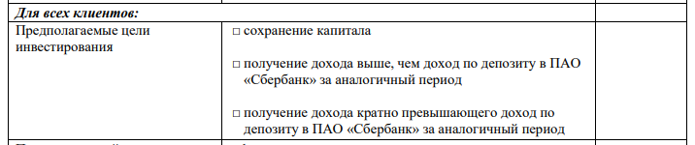  …  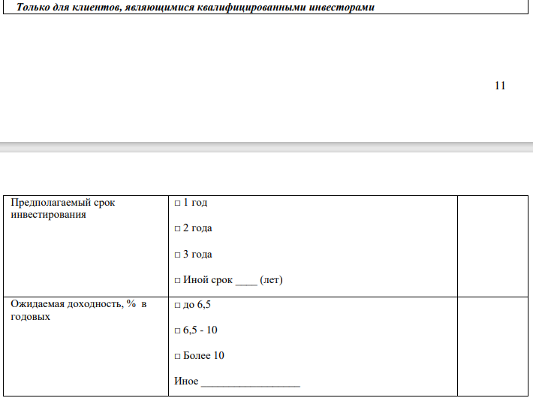 | Приложение №1 Опросный лист для определения инвестиционного профиля Учредителя управления  …  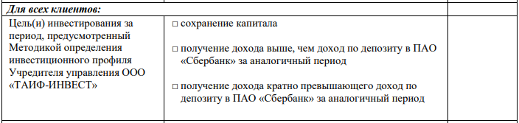  …  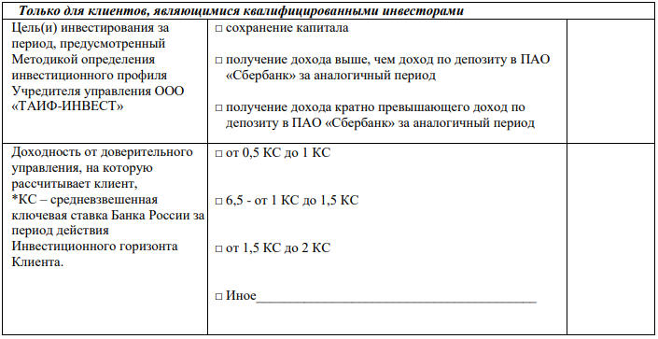
Приложение №2а Таблица баллов для составления Инвестиционного Профиля клиента  …  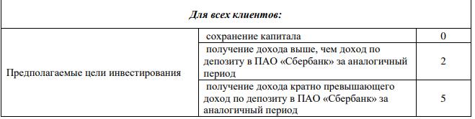 | Приложение №2а Таблица баллов для составления Инвестиционного Профиля клиента  …  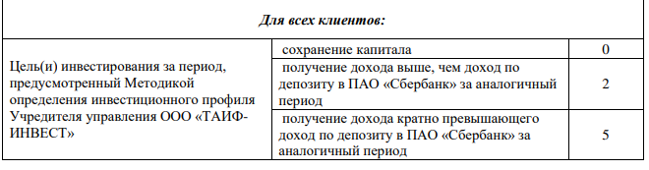
Приложение №3 Инвестиционный профиль Учредителя управления  …  С данными Инвестиционного профиля согласен(на): | Приложение №3 Инвестиционный профиль Учредителя управления  …  Настоящей подписью:  выражаю свое согласие / не согласие (не нужное зачеркнуть) с присвоенным мне Инвестиционным профилем.  подтверждаю достоверность указанных данных, принимаю риски, возникающие при предоставлении мною неполной или недостоверной информации;  подтверждаю, что проинформирован о необходимости своевременно уведомлять Доверительного управляющего об изменении сведений, предоставленных ранее для определения инвестиционного профиля Клиента, а также об освобождении Доверительного управляющего от любой ответственности, связанной с неполучением таких сведений.

